Министерство науки и высшего образования Российской Федерации

Федерально государственное автономное образовательное

учреждение высшего образования

Уральский федеральный университет имени первого

Президента России Б. Н. Ельцина

(УрФУ)

ЛАБОРТОРНАЯ РАБОТА №1

По предмету:

«Языки и методы программирования»

Преподаватели: Кужбанова Е. А, Мирвода С. Г.

Студент: Амельчинкова В. Е.

Группа: РИ-311055

Екатеринбург 2023

1. **Диаграмма прецедентов**

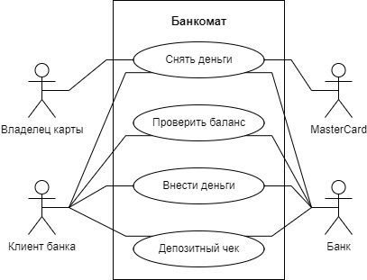

Ссылка на диаграмму: https://app.diagrams.net/#G1bXp4lokrRRCPqEexL-2okfmwMadd6tps

1. **Диаграмма деятельности**

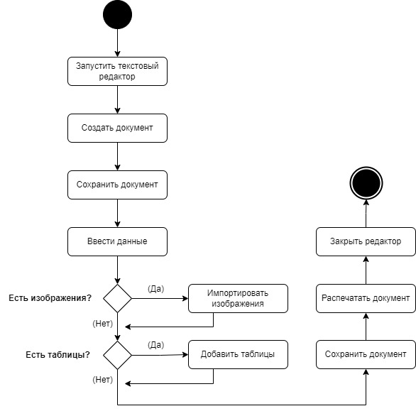

Ссылка на диаграмму: https://app.diagrams.net/#G1q-CvV4N8GDKBU4emCzTN7GnStkEBY3Jk

1. **Диаграмма классов**

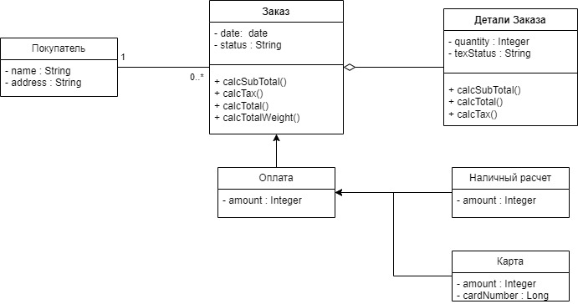

Ссылка на диаграмму: https://app.diagrams.net/#G1uUgcu-XmjaLIy8GvpuG4RZ74detb0tVZ